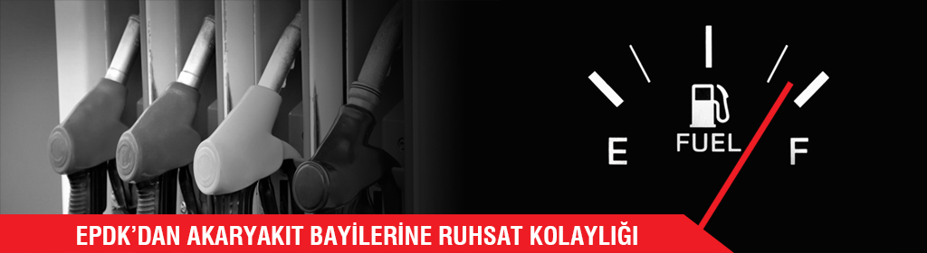
EPDK'DAN AKARYAKIT BAYİLERİNE RUHSAT KOLAYLIĞI
(16.01.2017)

Akaryakıt sektörü geçmişi uzun yıllara dayanan, sattıkları malın kullanıldığı alan itibariyle de tüm vatandaşlarımızı birebir etkileme yetisi olan güçlü, dinamik bir sektör. Süreçlerin takibi ve gerekmesi durumunda müdahale gücünü koruyabilmek için lisanslar 12 yıllık bir süre için verilmektedir.
İlgili mevzuatta başvuru sahibi bir istekliye Akaryakıt Bayilik Lisansı verilmesi için mevzuatın öngördüğü süre 60 gün olarak belirlenmişken gelinen aşamada başvurunun eksiksiz yapılması durumunda iki gün hatta aynı gün bile lisanslandırma işlemi tamamlanabilmektedir. EPDK eşgüdümünde sağlanan bu işlem hızı kamu sektörünün yanı sıra özel sektöre de ilham vermektedir. Bu sürenin daha da kısalması için neler yapılabileceği hususunda çalışmalar da devam ediyor.
Kamu hizmetlerinin hızlı, kaliteli, basitleştirilmiş ve düşük maliyetli bir şekilde yerine getirilmesini sağlamak, EPDK’nın bu konudaki temel yaklaşımı olmaya devam edecek. Bu yaklaşımdan hareketle 12 yıllık lisans süresini bu yıl doldurmakta olan yaklaşık 5 bin bayi için yine Kurulumuzca bir karar alınmak suretiyle işlemlerde istenecek belgelerde revizyona gidildi ve işlemler son derece basitleştirildi.
EPDK bayilik lisansı süresi bitmekte olan lisans sahiplerinin lisans sürelerini sadece süre uzatım bedelini ödemek suretiyle istasyonlu bayiliklerde 12 yıl, istasyonsuz bayilerde de 5 yıl uzatma kararı aldı. Bu kararla, Kurum içinde ve aynı zamanda Kurum dışında lisans sahiplerinin yapması gerekecek on binlerce işlem ve bunlara ilişkin mali yükü ortadan kaldırılmış oldu.
Lisans süresi bitimine en geç 2 ay kala EPDK’ya müracaat etmesi gereken lisans sahipleri aksi halde lisans iptali tehlikesi ile karşı karşıya kalabiliyor.
Ayrıca EPDK; sektör temsilcilerinin olası mağduriyetini önlemek için GSM adı verilen ve belediyelerden alınan iş yeri açma ve çalıştırma ruhsatları ile ilgili de bir karar aldı.
Yeniden alınması 1 yılı bulan GSM’ler ile ilgili zaman kaybı yaşanmaması adına EPDK eski tarihlerde alınmış GSM’leri de geçerliliğini koruması durumunda lisans uzatma süreçlerinde kabul edecek. Yani lisansının süresini uzatmak için EPDK’ya en geç 2 ay kala başvuracak olan akaryakıt bayi sahipleri bu süreyi geçirmeleri durumunda eski GSM’leri ile de başvurabilecek ve yeni bir bürokratik süreç ile uğraşmak zorunda kalmayacak.

